AUTO TECH China 2026——第十三届广州国际汽车技术展览会

时间：2026年11月27日-30日
地点：广州·中国进出口商品交易会展馆D区
网址：https://www.china-autotech.com/
主题：智行未来，科技驱动

同期举办：第二十四届广州车展
聚焦汽车智能化与电动化，为整车研发与零部件采购赋能；
亚洲领先的汽车工业技术展，对接主机厂和一级零部件供应商的灯塔展会；
2026年预计40,000㎡ 展出面积+500家全球展商+40,000专业观众。

※ AUTO TECH China 2026 由以下专题展览会构成：
汽车内外饰展览会
汽车电子技术展览会
汽车底盘系统技术展览会
汽车测试测量技术展览会
汽车智能座舱技术展览会
轻量化技术与汽车材料技术展览会
新能源汽车技术与热管理展览会
自动驾驶与具身智能技术展览会

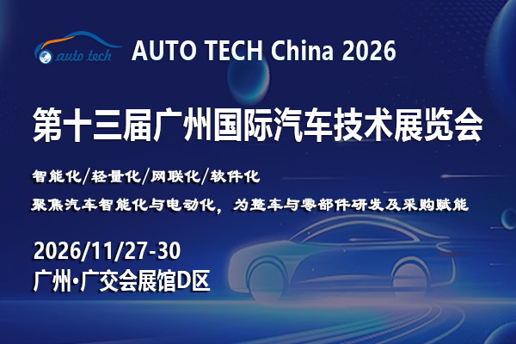

※ 展会介绍
AUTO TECH China 广州国际汽车技术展览会是由汽车技术相关的展览及高峰技术论坛组成，涵盖汽车电子技术、自动驾驶与具身智能技术、智能座舱技术、汽车材料技术、汽车底盘系统、新能源汽车技术与热管理、汽车测试测量技术以及汽车内外饰等汽车工业多个重要领域；作为汽车科技创新展示平台，组委会将邀请诸如广汽、比亚迪、日产、丰田、本田、特斯拉、小鹏、蔚来、理想、东风、长安、上汽、吉利、长城、奇瑞、小米、奔驰、宝马 、大众、一汽、博世、大陆、宁德时代、电装、德赛西威、华为技术等汽车主机厂及一级零部件供应商的上万名采购、技术工程师汇聚一堂，参加展会。
AUTO TECH China 经过多年的发展和完善，已经成为汽车前装领域不可多得的专注于技术和贸易的展览会，成功吸引了上千家国内外知名品牌参展。本届汽车技术展以“智行未来，科技驱动”为主题，坚持技术引领科技，技术推动产业发展，为中国汽车产业新四化和走向世界贡献力量。
广州市是全国三大汽车整车研发制造基地之一，以广东省为中心的大湾区聚集数十家整车和上万家零部件生产企业，在汽车电动化和智能化研发领域走在了世界前沿，AUTO TECH China 2026 与第二十四届广州车展一同展出，将于2026年11月27日-30日在广州广交会展馆D区盛大举办，预计展出规模4万平方米，展商500家，专业观众4万人。AUTO TECH China 立足华南，辐射亚洲，着力打造全球汽车科技盛会！

※ 展品范围
AUTO TECH China 2026 聚焦汽车电动化与智能化技术革命，展品范围从电子芯片、材料、软件等单元，到车身、内外饰、智能座舱、底盘、智能驾驶、动力系统等部件，再到整车设计开发，覆盖汽车研发与生产的完整产业链。
1、采用新技术、新材料的商用车、乘用车、概念车以及相关零部件等；
2、汽车电子：电子零部件/材料、半导体、车载系统、测试工具、ADAS、感知技术、软件硬件系统等；
2.1.智能座舱域控制器、座舱芯片、车载显示、人机交互、操作系统、声学技术等技术产品
3、新能源汽车技术及热管理：驱动系统、电机、变频器、转换器、零部件、材料、电池、充电器、制造设备、充电设施、线束线缆、整车热管理（乘用车+商用车）、电池热管理、空调热管理、驱动系统热管理等等新能源汽车热管理领域。
3.1 汽车功率半导体技术：IGBT/MOSFET、功率IC等、第三代半导体材料（SiC/GaN）及器件、车用LED芯片/光源/Mini/Micro LED、封装测试、设计开发、生产设备等；
4、汽车轻量化技术及汽车材料：金属材料、塑料、发泡材料、复合材料、轻量化零部件、车身连接技术等；
4.1 汽车用钢专题展示区: 先进高强钢、超高强钢、高锰钢、汽车板材、不锈钢及全套解决方案、汽车用齿轮钢、轴承钢、弹簧钢、汽车用硅钢等；
4.2 汽车用铝及铝制零部件展示区：铝铸锻件、铝制车身及部件、铝车轮、铝制部件、制造装备等；
5、汽车测试测量：测试模拟、振动测试、环境测试、电磁兼容(EMC)分析、车载诊断系统、噪声、振动与舒适性 (NVH)、发动机及排气分析、第三方测试、汽车制造在线检测、零部件检测、自动化测试等等；
6、汽车内外饰技术：内外饰零部件总成（设计、车灯系统、座椅系统、天窗、音响系统、扶手、方向盘、后视镜、前后保险杠总成、注塑件、氛围灯等）、内饰材料、胶粘剂、胶带、粘接及密封产品、内外饰加工设备等；
7、自动驾驶与具身智能技术：自动驾驶解决方案、具身智能机器人、零部件产品(域控制器、激光雷达、亳米波雷达、摄像头等)、车载光通信、软件产品(算法等)、元器件产品(发射模块、扫描模块、接收模块、激光器FPGA、芯片、光学部件等)、线控底盘、惯导、高精度定位、材料、工艺设备等；
8、汽车底盘系统：底盘集成、底盘线控系统、自动转向技术、自适应巡航控制系统、泊车辅助系统（PLA）、ABS/ASR/ESP集成控制系统、自适应巡航控制系统(ACC)、胎压监控系统(TPMS)、可调阻尼控制系统（ADC）、车道偏离和驾驶警示系统、自动紧急制动系统（AEB）、电子驻车（APB）、轮毂电机；传动系统；转向系统；制动系统；行驶系统；底盘部件加工工艺设备与材料。

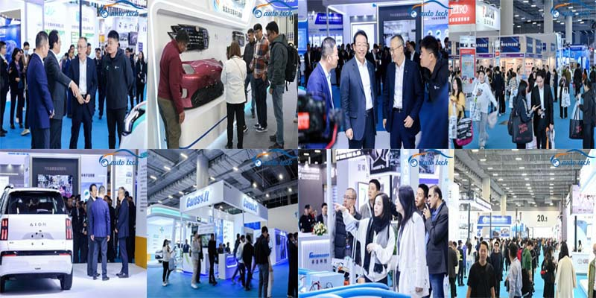

※ 同期论坛活动
汽车技术展同期举办各种主题的技术论坛，以配合各个展区展示产品。组委会将严格筛选演讲嘉宾和演讲主题，以汽车技术为主，配合适量的品牌宣传，以确保技术论坛介绍世界范围内先进的、前沿的汽车技术，为广大汽车行业人士奉送一场“美味佳肴”。
2026 汽车电子创新技术暨自动驾驶国际论坛
2026 中国汽车智能底盘大会
2026 智能座舱及车载显示高峰论坛
2026 汽车轻量化及创新型汽车材料技术研讨会
2026 汽车测试技术暨汽车质量控制论坛
2026 汽车软件与安全技术高峰论坛
2026 汽车智能内外饰创新技术发展论坛
特别专题活动：
2026 华南汽车用钢对接会

※ 日程安排
布展时间：2026年11月25-26日
开幕时间：2026年11月27日（9:00）
展出时间：2026年11月27-30日
撤展时间：2026年11月30日（16:00）

欢迎垂询 AUTO TECH China 2026 华南展组委会：
参观/参展联系人：汪女士/Anne Wang
手机：177 2452 1438（微信同号）
邮箱：wangcuiping@jswatsonexpo.com
地址：广州市海珠区新港东路海诚东街10号琶洲会展创意园A栋5层

